СПАСИБО ЗА ВЕРНОСТЬ, ПОТОМКИ!
БЕССМЕРТНЫЙ ПОЛК 2018

Величайшая международная общественно-патриотическая акция, равной которой никогда и нигде в мире не было и нет, сегодня снова на улицах и площадях всех российских городов, а также во многих зарубежных государствах ближнего и дальнего зарубежья.

В торжественных колоннах с именами и портретами участников Великой Отечественной войны плечом к плечу гордо шагают наследники не меркнущей боевой славы ПОБЕДИТЕЛЕЙ. Тех отважных бойцов и командиров, которые, не щадя своей крови и самой жизни, встали на защиту нашей Родины в грозное военное лихолетье. Те, кто не позволил грязному фашистскому сапогу истоптать нашу землю, лишить свободы советский народ, кто отстоял мирное небо над головами наших детей, кто спас весь мир от коричневой чумы двадцатого века!

Слава отважным советским фронтовикам! Слава труженикам тыла!

Из года в год растет число участников марша «Бессмертного полка». В едином строю множится количество фотопортретов и имён участников войны, которые дошли до славной Победы и тех, которые пали на полях брани, сердцем закрыв от врага своих матерей и детей, свою Отчизну, так и не испытав долгожданного, упоительного счастья Победы…
Добрая им память!

«Бессмертный полк» стал грандиозным живым монументом, всенародной данью памяти всему великому советскому народу, который четыре года изо дня в день ковал Победу и своим подвигом и невиданным самопожертвованием увековечил себя на скрижалях всемирной истории.

5 мая 2018 года в Государственном Кремлёвском дворце состоялся гала-концерт под названием «Спасибо за верность, потомки», посвященный акции «Бессмертный полк». Трансляция этого грандиозного концерта состоялась по Первому каналу телевидения вечером 9 Мая как финальный аккорд незабываемым торжествам Победного Дня в Москве – Параду на Красной площади и шествию «Бессмертного полка».

Перед началом концерта в Малом зале ГДК состоялась встреча региональных делегаций ООД с народными артистами СССР - сопредседателем движения В.Лановым, членами Центрального штаба движения А.Михайловым и М.Ножкиным. Активисты движения «Бессмертный полк»: народный артист СССР В.Лановой, несколько раз выступавший в этот вечер на сцене Кремлевского дворца, французский эстрадный певец Гийом Рат, задорно исполнявший нашу родную «Катюшу» на русском и французском языках, и Д.Нестеров, председатель региональной общественной организации «Московские суворовцы», приложивший немало усилий при подготовке данного мероприятия, были награждены медалью «Помним 1941-1945» Фонда содействия по увековечиванию памяти подвига народного ополчения «В память о народном ополчении».
Вручение медалей произвёл Действительный государственный советник Российской Федерации 3 класса Е.Попов.

Девиз медали «Помним» как нельзя лучше свидетельствует о том, что мы помним о наших предках, об их подвигах и об их нелегком фронтовом каждодневном труде. В наших сердцах пламенеет память о Знамени, которое они сообща водрузили над куполом поверженного Рейхстага, сломав хребет ненавистному фашистскому зверю и освободив Европу, а также о советском Исполинском Мече, которым была изничтожена японская военщина на Дальнем Востоке и в Юго-Восточной Азии, и на остром клинке которого советский солдат принёс долгожданное освобождение порабощенным азиатским народам.

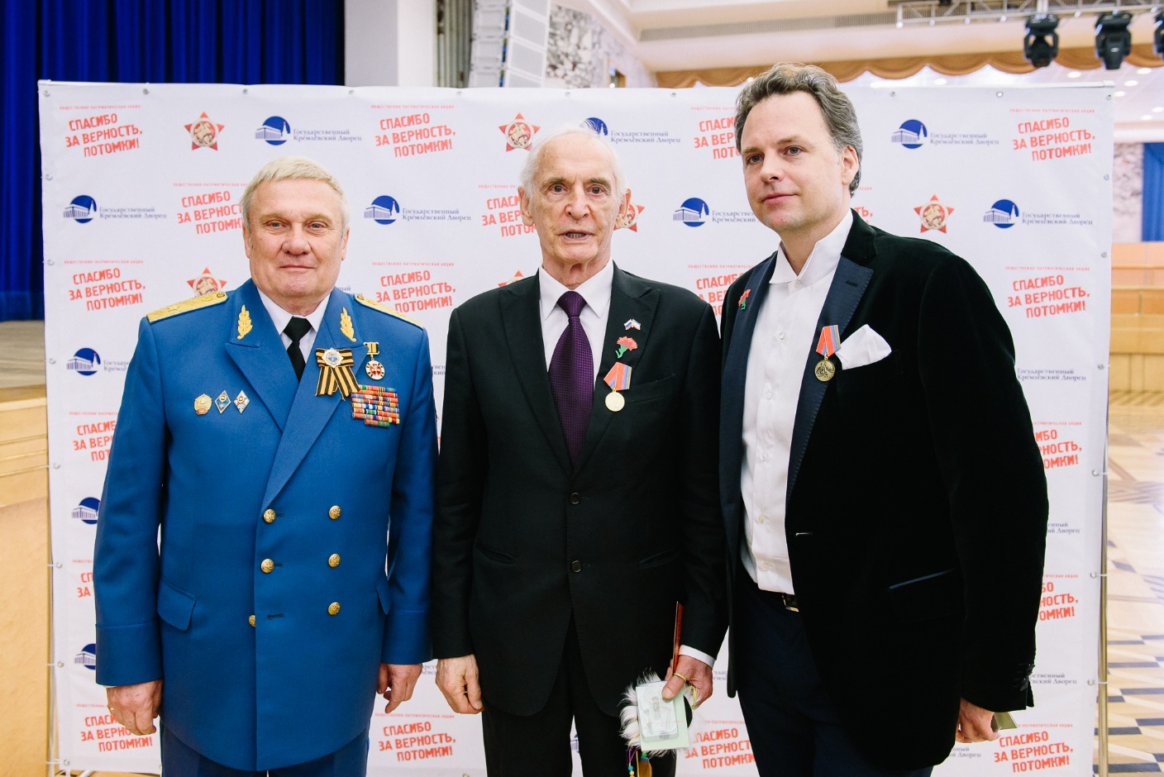

Кавалеры медали «Помним» В.Лановой и Гийом Рат

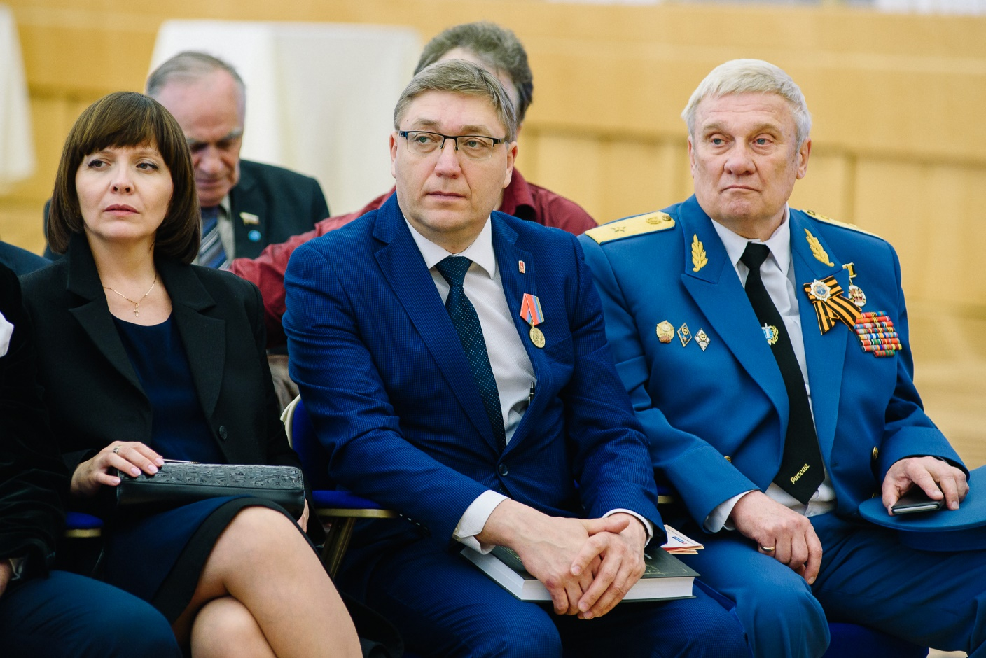

Кавалер медали «Помним» Д.Нестеров

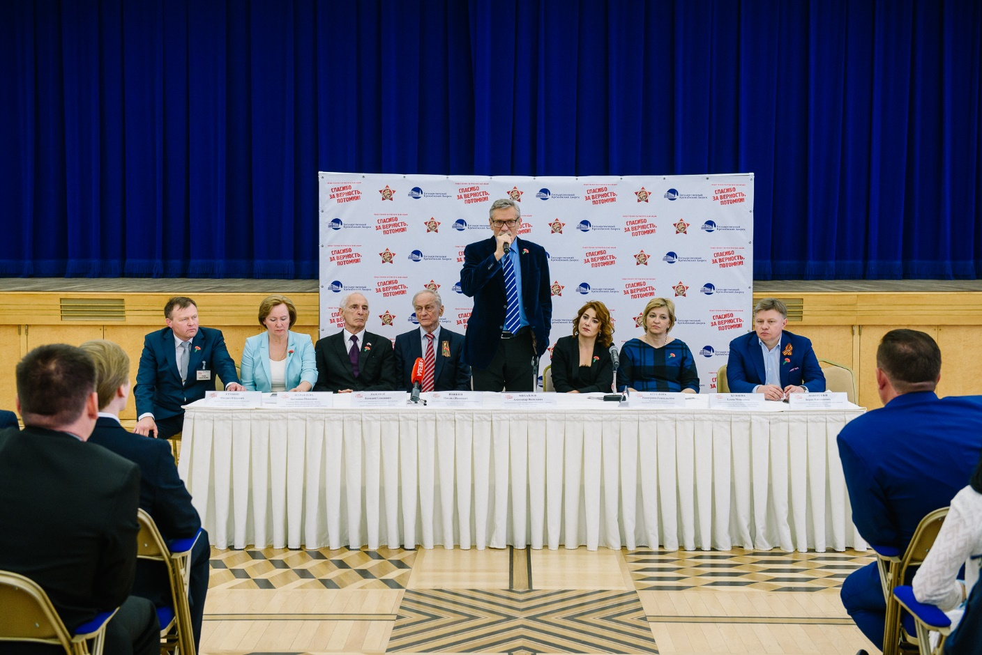

Малый зал Государственного Кремлёвского дворца 5 мая 2018 г.
Президиум акции «Спасибо за верность, потомки»
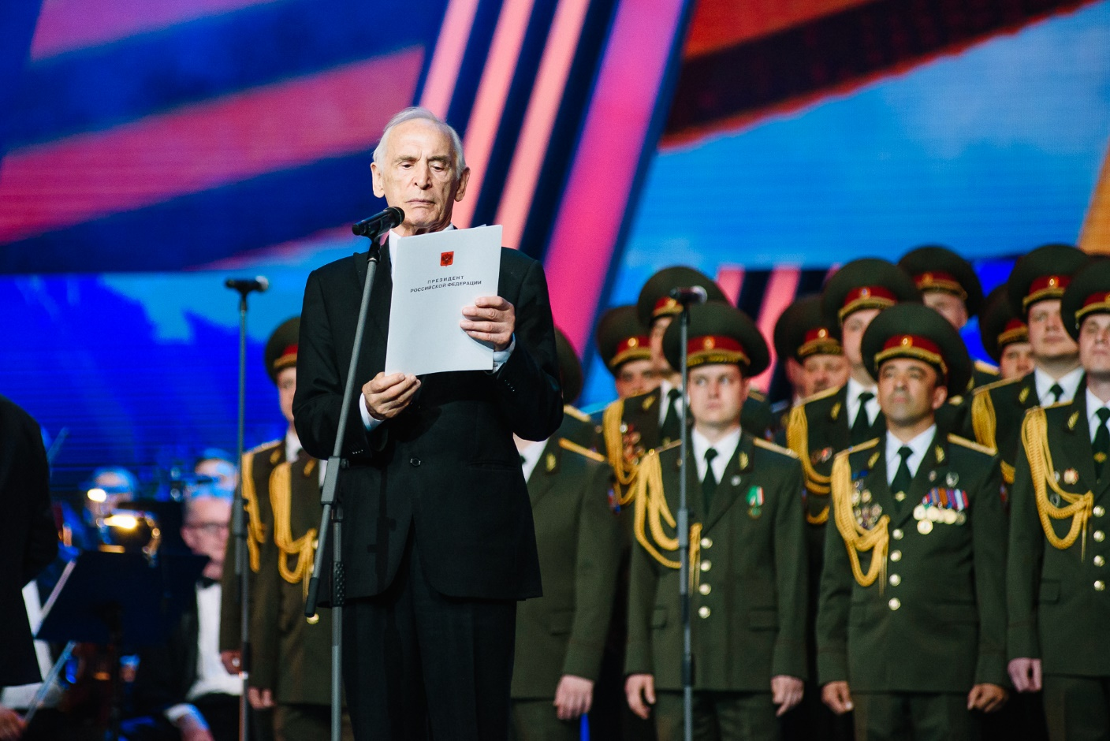
Приветствие от имени Президента России В.В.Путина

« 6 » мая 2018 г
Е.Попов – ветеран вооруженных сил.

